Рабочий лист
по учебному предмету «Алгебра и начала математического анализа»
с применением электронного обучения и дистанционных образовательных технологий

Класс: 10-А
Ф.И.О. учителя: Борисова Я.А.
4 неделя (27.04-30.04)
№ п/п | Дата | Раздел | Тема | Форма обучения | Содержание  (задания для изучения) | Текущий контроль |  | Итоговый контроль |  | Консультация |  | Разноуровневые домашние задания
 |  |  |  |  |  | форма | сроки | форма | сроки | форма | сроки | Разноуровневые домашние задания
1 | 27  .04 | Тригонометрические уравнения и неравенства | Решение тригонометрических уравнений | Дистанционное и электронное обучение | 1)Онлайн-урок  В электронном журнале  2)Просмотреть видеоурок на Первом Крымском от 09.04 https://saki1.krymschool.ru/info/2443  3)Работа с учебником  П. 11.4,повторить теорию  3)Выполнить задание по учебнику № 202(а)  и отправить учителю на https://vk.com/club143219639 | Решить  № 205(а)  из учебника и отправить учителю на https://vk.com/club143219639 | 27.04 | Контрольная работа | 27.04 | Вопросы в vk. https://vk.com/club143219639  Включая голосовые сообщения | 27.04.  15.00-15.30
2 | 27  .04 | Тригонометрические уравнения и неравенства | Контрольная работа№ 7 по теме: « Тригонометрические уравнения и неравенства» ( замена иностранного языка(англ.) приказ от 23.04.2020 № 195) | Дистанционное | 1)Онлайн-урок  В электронном журнале  3)Выполнить контрольную работу из текущего контроля  и отправить учителю на https://vk.com/club143219639 | Решить  контрольную работу ( приложение 1) и отправить учителю на https://vk.com/club143219639 | 27.04 | Контрольная работа | 27.04 | Вопросы в vk. https://vk.com/club143219639  Включая голосовые сообщения | 27.04.  15.00-15.30
3 | 28  .04 | Тригонометрические уравнения и неравенства | Анализ контрольной работы. Тригонометрические уравнения | Дистанционное обучение | 1)Онлайн-урок  В электронном журнале  2) Работа с учебником  П. 11.1-11.4 повторить теорию( устно),  3)Выполнить задание по учебнику стр. 383 № 182(а) | Выполнить приложение 2 и отправить учителю на https://vk.com/club143219639 | 28.04 | Контрольная работа | 18.05 | Вопросы в vk. https://vk.com/club143219639  Включая голосовые сообщения | 28.04  15.00-15.30 | П.11.1-11.4 повторить теорию. Приложение 3 решить. Ответы отправить https://vk.com/club143219639
4 | 29.04 | Тригонометрические уравнения и неравенства | Решение тригонометрических уравнений | Дистанционное обучение | 1)Онлайн-урок  В электронном журнале  2) Работа с учебником  П. 11.1-11.4 повторить теорию( устно),  3) Выполнить задание Приложение 4  и отправить учителю на https://vk.com/club143219639 | Выполнить приложение 5 и отправить учителю на https://vk.com/club143219639 | 29.04 | Контрольная работа | 18.05 | Вопросы в vk. https://vk.com/club143219639  Включая голосовые сообщения | 29.04.  15.00-15.30 | П.11.1-11.4 повторить теорию. Приложение 6 решить. Ответы отправить https://vk.com/club143219639

Приложение 1

Приложение 2

№1 Вычислите: 4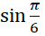+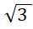 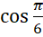
№2 Решите уравнения:
1) ;
2) 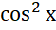 + 9 =0
3)
4)

Приложение № 3

№1 Вычислите : 2+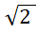 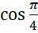
№2 Решите уравнения
1)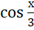 = 0,5
2) 9 =0
3)
4)

Приложение 4
1. а) Решите уравнение 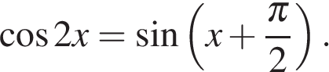
б) Найдите корни этого уравнения, принадлежащие промежутку 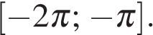

Приложение 5

1. а) Решите уравнение 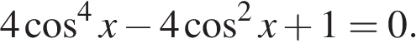
б) Найдите все корни этого уравнения, принадлежащие отрезку 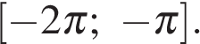
2. а) Решите уравнение 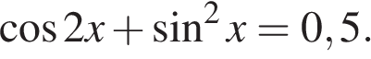
б) Найдите все корни этого уравнения, принадлежащие отрезку 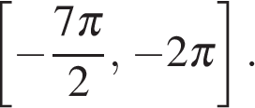

Приложение 6

1. а) Решите уравнение
б) Найдите все корни уравнения, принадлежащие отрезку 